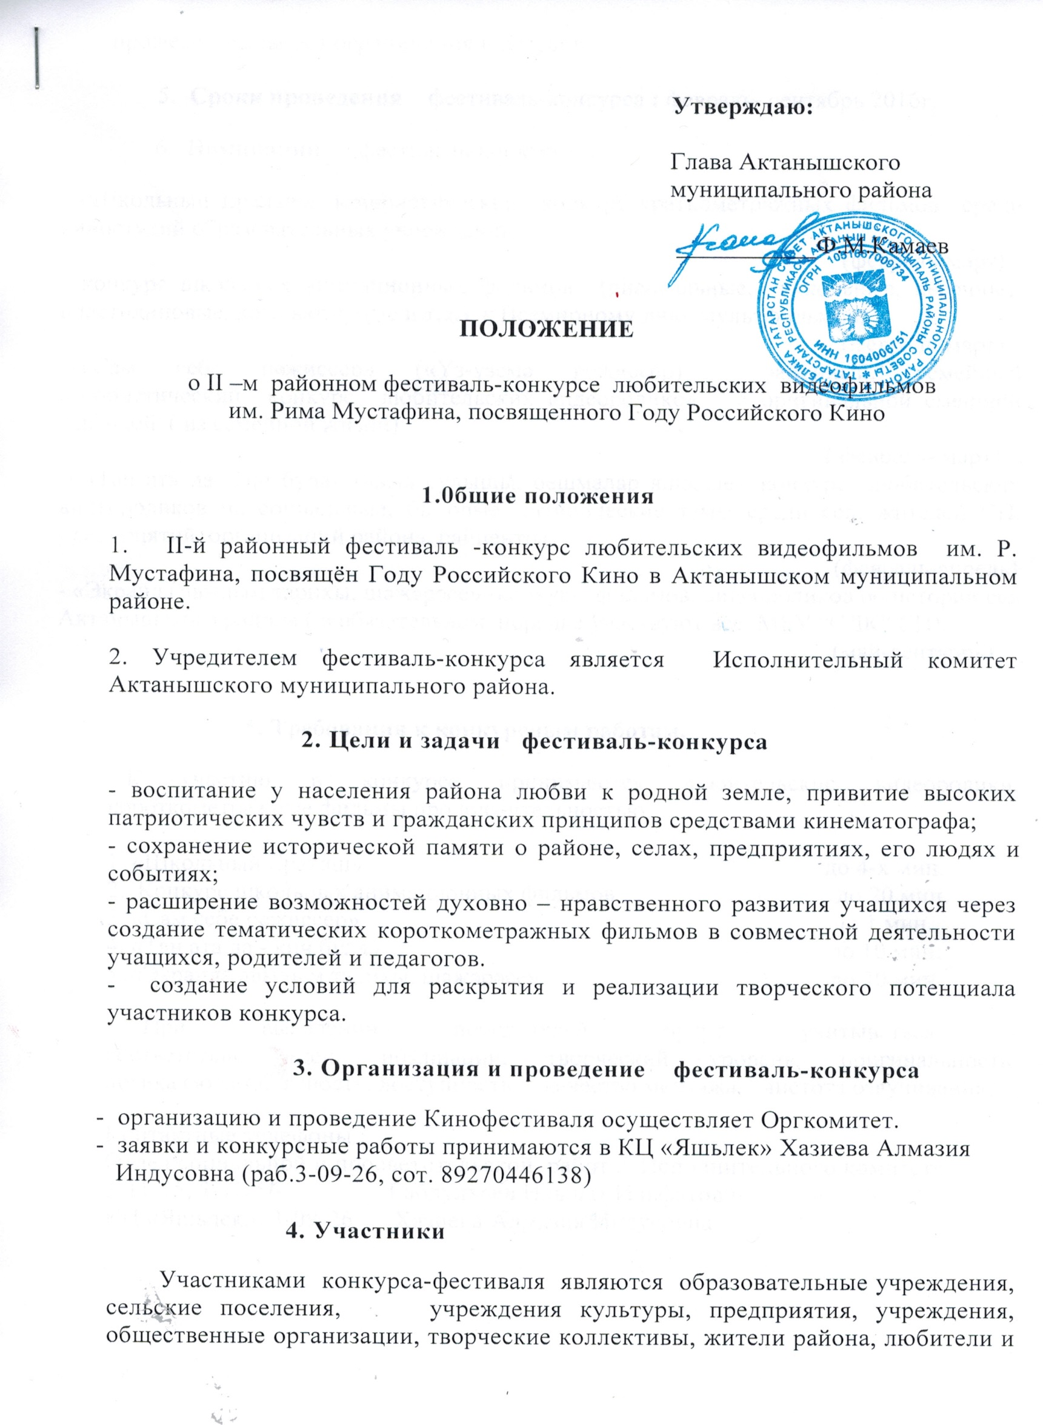
профессионалы без ограничения в возрасте.
  - Сроки проведения фестиваль-конкурса : февраль- сентябрь 2016г.
6. Номинации фестиваль-конкурса :
- «Школьный Ералаш», юмористический конкурс краткометражных фильмов среди киностудий образовательных учреждений;
(февраль-март)
- конкурс школьных анимационных фильмов (рисовальные, кукольные, песочные, пластилиновые, компьютерные и т.д.) к Всемирному дню мультфильмов;
(февраль-март)
-«Сам себе режиссер» («Үз-үземә режиссер) районный, семейный юмористический конкурс любительских видеороликов с оригинальной смешной озвучкой ( из семейной жизни);
( февраль- март)
- «Тан ата да- кич була» (авыл сулышы, оешмалар яшәеше), конкурс любительских видеороликов на социальные, бытовые, сатирические темы среди сел, жителей СП, предприятий, организаций района, райцентра.
(февраль-апрель)
- «Экранда авылым тарихы, шәжәрәсе» -конкурс фильмов, видеороликов об истории сел Актанышского района ( в обязательном порядке участвуют все МБУ “СДК” СП).
(май-сентябрь)
5. Требования к конкурсным работам.
К участию в конкурсе принимаются любительские видеоролики, короткометражные фильмы продолжительностью:
1. «Школьный Ералаш» до 4-х мин.
2. Конкурс школьных анимационных фильмов до 20 мин.
3. «Сам себе режиссер» до 1 мин.
4. «Тан ата да - кич була» до 10 мин.
5..«Экранда авылым тарихы, шәжәрәсе» до 30 мин.

При выявлении победителей будут учитываться -
соответствие идеи, номинации, творческий уровень, оригинальность, логика сюжета, ясность, доступность, качество монтажа, чистота озвучивания.
6. Подведение итогов конкурса и критерии оценок
Победители награждаются дипломами и памятными призами. Организаторы конкурса оставляют за собой право учреждать специальные номинации, определять в них победителя и награждать специальными призами.

Контактные телефоны:
Отдел социальной и просветительской работы Исполнительного комитета
3-11-55, 3-11-56 Габдулхаев Ильшат Ильфатович
КЦ «Яшьлек», 3-09-26 Хазиева Алмазия Индусовна

Приложение №1 к
Положению

Заявка

для участия во II –м районном фестиваль-конкурсе любительских
видеофильмов им. Рима Мустафина, посвященного Году российского кино

1.Наименование организации, села, школы и т.д._______________________________

_________________________________________________________________________

2. Ф. И.О. участника, автора видеофильма ________________________________

3.Возраст___________________________________________________________
год рождения

4.Номинация__________________________________________________________

5. Продолжительность видеофильма_______________________________________

6.Краткое содержание видеофильма_______________________________________

7.Контактный телефон, email конкурсанта:__________________________________

8.Дата заполнения:_______ ______________________________________________

Приложение №2 к Положению

Состав жюри

Шамсунова Л. Я. Заместитель руководителя Исполнительного
комитета по социальным вопросам,
председатель жюри

Члены жюри:

Габдулхаев И.И. начальник отдела социальной и
просветительской работы
Исполнительного комитета, заместитель
председателя жюри

Хуззятов Ильназ Наилевич директор ГУ «Актанышский информационно-
редакционный центр»

Хазиева Алмазия Индусовна заведующий КЦ «Яшьлек»

Мухаметова Илиза Вагизовна режиссер театрализовано-массовых
представлений МБУ «Актанышский РДК»

Хусаенов Ленар Наилевич педагог ГАОУ «Гуманитарная гимназия-
интернат для одаренных детей»

Гараева Альбина Адисовна главный специалист отдела СПР
Исполнительного комитета

